|  |
| --- |
| МИНОБРНАУКИ РОССИИ |
| Федеральное государственное бюджетное образовательное учреждение высшего образования **«МИРЭА − Российский технологический университет»**  **РТУ МИРЭА** |

**Институт информационных технологий (ИИТ)**

**Кафедра практической и прикладной информатики (ППИ)**

**ОТЧЕТ ПО ПРАКТИЧЕСКОЙ РАБОТЕ**

по дисциплине «Моделирование бизнес-процессов»

**Практическое занятие № 11**

|  |  |  |  |
| --- | --- | --- | --- |
| Студент группы ИНБО-01-17 | *ИКБО-20-19, Анваржонов Ж Т* | (подпись) | |
| Преподаватель | *Исаев Ростислав Александрович* | (подпись) | |
| Отчет представлен | «19» ноября 2021 г. | |  | |

Москва 2021 г.

**Цель занятия:**

Отработка навыков по созданию моделей процессов в методологии BPMN.

**Постановка задачи:**

* в интерактивном режиме изучить возможности построения бизнес-процесса в нотации BPMN
* на основе выданного преподавателем задания построить бизнес-процесс в нотации BPMN.

**Результат работы:**

Бизнес-процесс “Обеспечить оплату счета поставщика” (Рисунок 1)

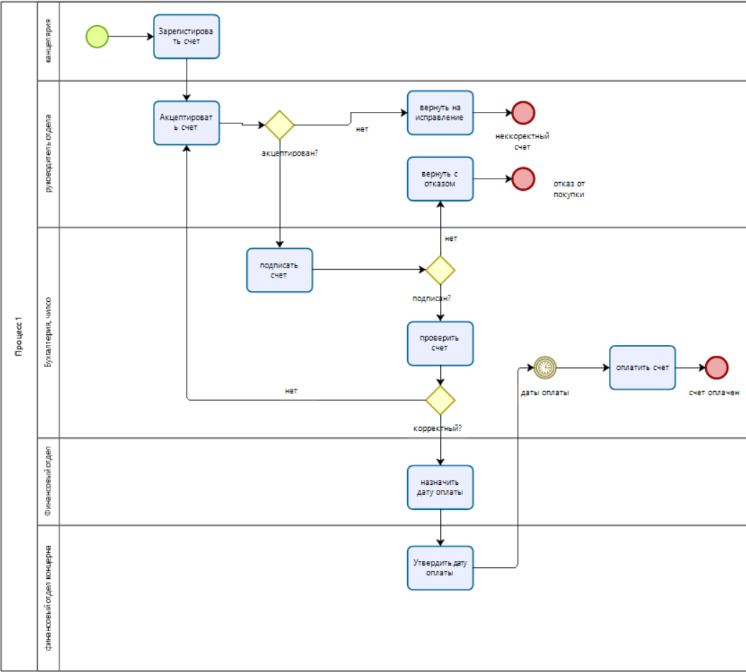

Рисунок 1 – Модель бизнес-процесса

Ошибки бизнес-процесса “Обеспечить оплату счета поставщика”:

* Стрелка задачи “Вернуть на исправление” направлена на остановку
* Стрелку “Вернуть на исправление” следует направить на задачу “Акцептировать счет”

Исправленная модель (Рисунок 2).

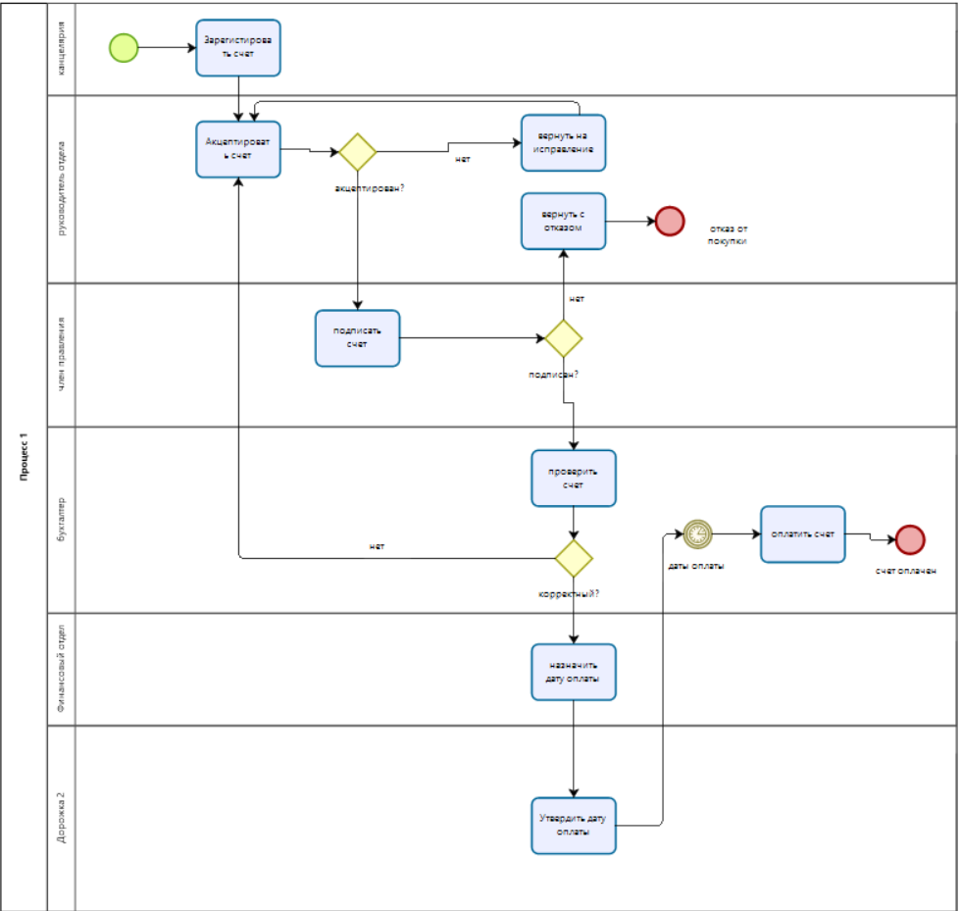

Рисунок 2 – Исправленная модель

Бизнес-процесс “Обработать заказ клиента” (Рисунок 3)

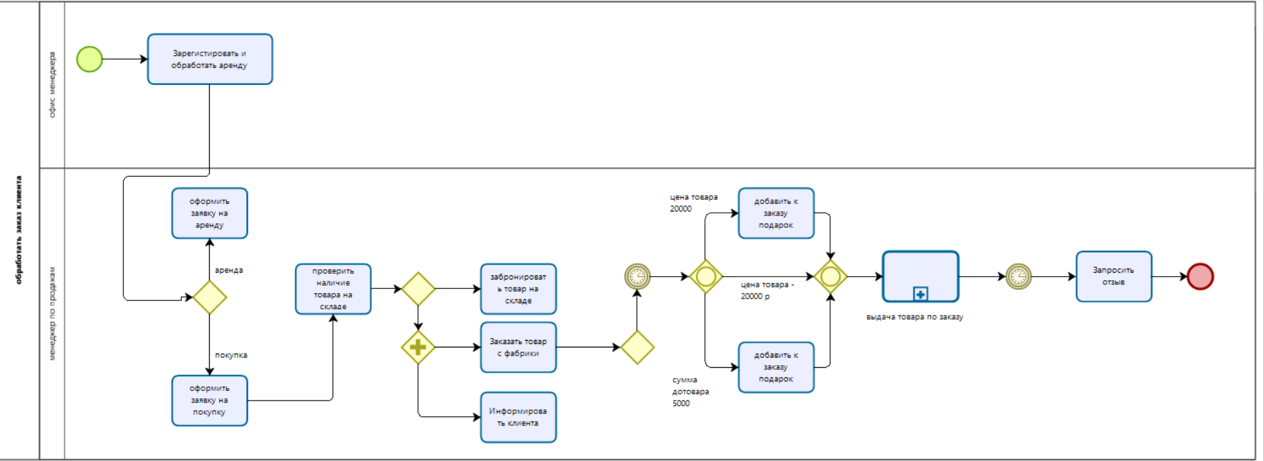

Рисунок 3 – Модель бизнес-процесса

Ошибки бизнес-процесса “Обработать заказ клиента”:

* Две стрелки входят в один блок – добавлен шлюз соединения
* Нет параллельных шлюзов для процессов информирования, бронирования и заказа

Исправленная модель (Рисунок 4).

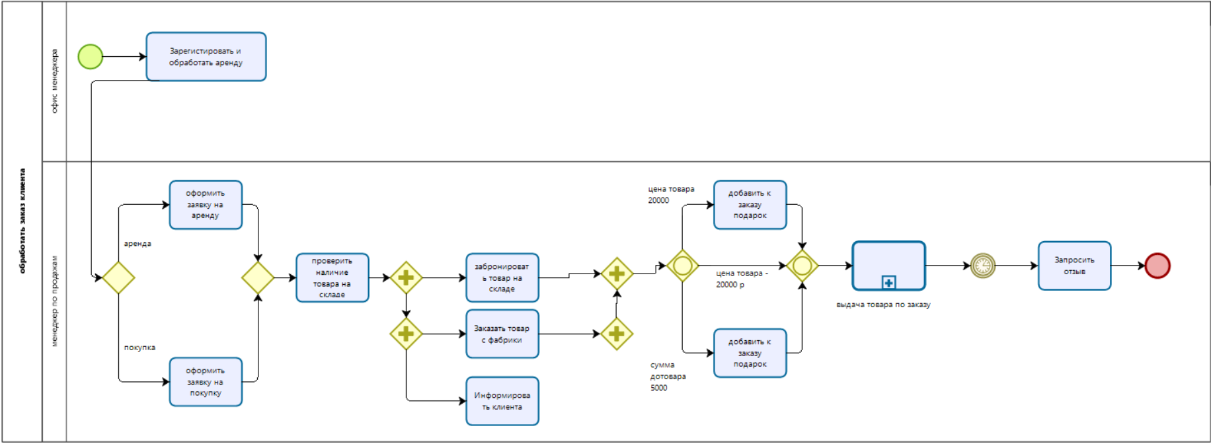

Рисунок 4 – Исправленная модель

Бизнес-процесс “Управлять проектами” (Рисунок 5)

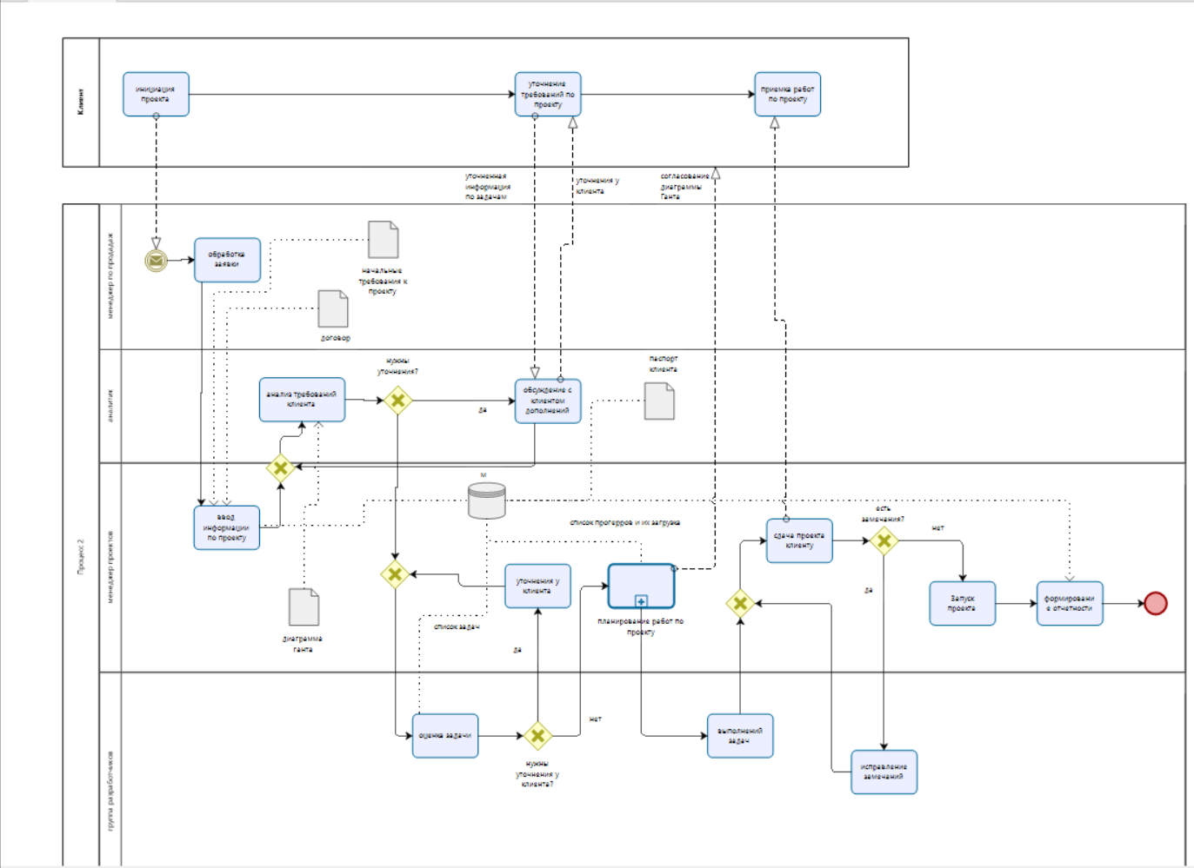

Рисунок 5 – Модель бизнес процесса

Ошибки бизнес-процесса “Управлять проектами”:

* Добавление начального “Старт” перед задачей “Инициализация проекта”
* Условие “Есть замечания?” должно следовать после “Запуска проекта”

Исправленная модель (Рисунок 3).

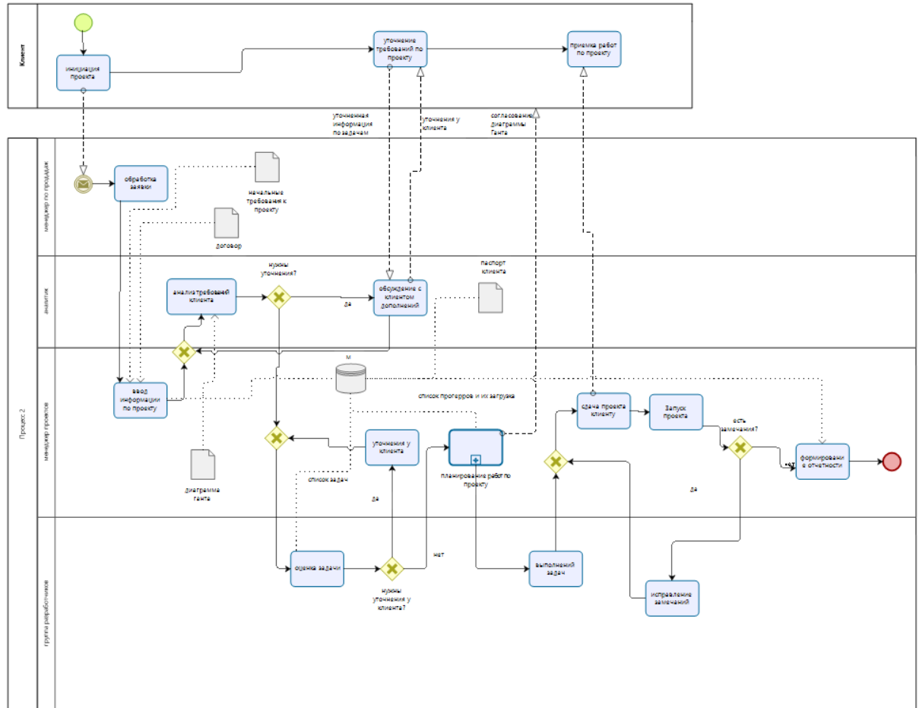

Рисунок 6 – Исправленная модель

Бизнес-процесс “Планировать работы по проекту” (Рисунок 7)

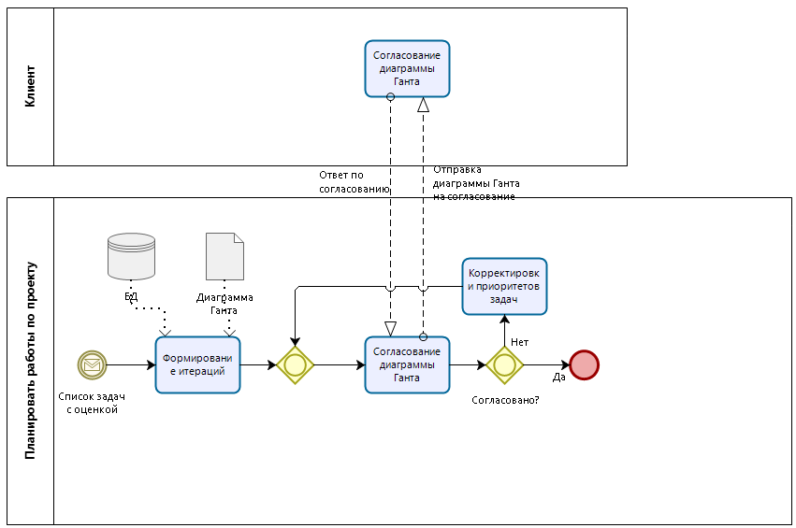

Рисунок 7 – Модель бизнес процесса

Ошибки бизнес-процесса “Планировать работы по проекту”:

* В завершение не может идти стрелка сразу из условия, необходимо добавить задачу

Исправленная модель (Рисунок 8).

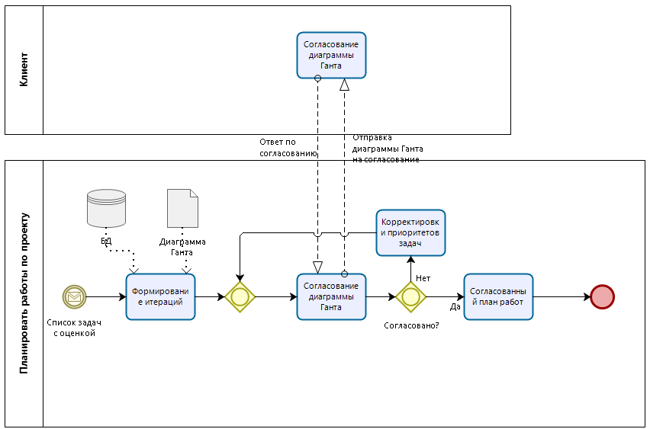

Рисунок 8 – Исправленная модель

**Список использованных источников и литературы:** Лекции Кириллиной Ю. В.